Типове данни, променливи и константи

1. Какво е променлива (variable)?

Променливата е контейнер, който съдържа информация от някакъв тип. В програмирането се налага да работим с различни видове числа, текст и т.н, и тези числа, текст и т.н. трябва да бъдат по някакъв начин запазени в паметта на компютъра докато програмата ни работи. Точно тук на помощ ни идват променливите, които могат да бъдат от различen тип, т.е. имаме всякакъв вид контейнери за информация (промениливи), за текст, за числа, за логически стойности и т.н. Всяка една променлива в зависимост от типа който е, заема определена памет в паметта на компютъра.

Променливата има **тип**, **име** и **стойност**.

Пример:

**(тип) (име) = (стойност)**

**int test = 1;**

**string strTest = “Hello people!”;**

1. Типове променливи в C# -

|  |  |  |  |
| --- | --- | --- | --- |
| **Тип** | **Съдържание** | **Обхват** | **Място в паметта** |
| int | цели числа | -2,147,483,648 до 2,147,483,647 | 32 bits |
| long | цели числа | |  |  | | --- | --- | |  | -9,223,372,036,854,775,808 до 9,223,372,036,854,775,807 | | 64 bits |
| float | дробни числа | |  |  | | --- | --- | | ±1.5 x 10−45 to ±3.4 x 1038 |  | | 32 bits |
| double | дробни числа | ±5.0 × 10−324 to ±1.7 × 10308 | 64 bits |
| bool | true/false | - | 1 bit |
| char | единичен символ | - | 2 bytes |
| string | текст | - | 2 bytes за символ |

Има още доста типове данни, които може да разгледате в детайли, но тези са базовите, с които ще работим в този курс, затова са и изброени тук.

***Изглед от Visual Studio:***

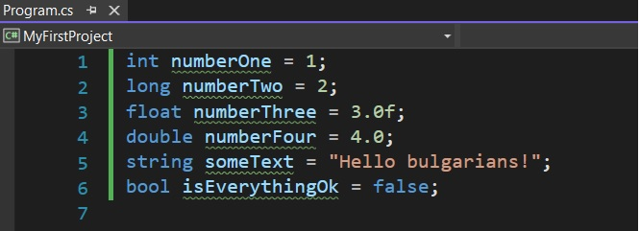

Важно е да използваме правилният тип данни, когато работим с променливи, защото по-този начин ще избегнем грешки, ще оптимизираме работата с паметта на компютъра и всичко ще бъде по четимо като цяло.

1. Разделение на типовете данни в C#

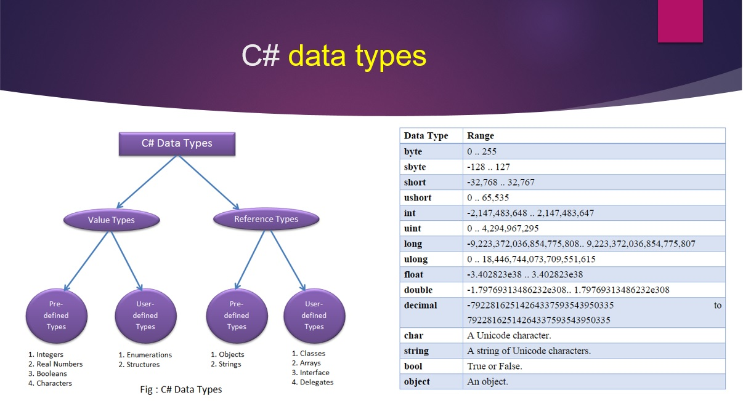

Най-общо казано типовете данни в **C#,** а и като цяло и в програмирането се делят на два вида според това как съхраняват зададените им стойности:

* Value types
* Reference Types

***Важно:*** Типът данни е **Value Type**, ако данните, които се съдържат са в собствена част от паметта, наречена **Stack**. Т.е. променливите от този тип (**Value type**) съдържат стойността директно.

***Важно:*** Типът данни **Reference Type**, за разлика от Value type-вете не съдържа стойността на променливата директно, а съдържа **адрес** **от паметта** в **Stack-а**, който **сочи** към адреса на съответната стойност на променливата в **Heap-a**.

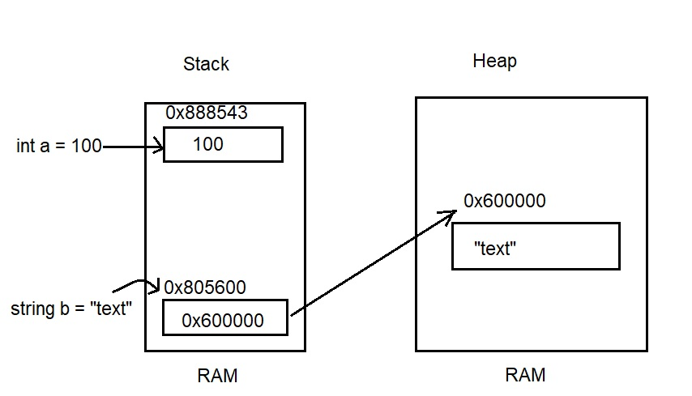

На горната снимка може да видите как стойността от тип „**int**“ 100, се съдържа директно в **Stack-а**, защото int е **Value type**, докато при **string**, стойността не се съхранява директно в **Stack-а**, а това, което се съхранява в него е адреса към истинската стойност в **Heap-а**, защото string е **Reference type.**

1. Какво са константите?

Константите са непроменливи стойности през целият живот на програмата. Както се разбира от самото име, те не могат да бъдат променяни по никакъв повод, за разлика от променливите.

***Дефиниция:***

**(const) (тип) (име) = (стойност)**

**const int testNumber = 100**

Изписват се с ключовата дума **“const”** отпред, което показва на компилатора, че това ще е константа и няма да се променя.

***Изглед от Visual Studio:***

